Centro de Software de Ubuntu

Existe una aplicación propia de Ubuntu que trata de centralizar el proceso de instalación de todo tipo de software para esta distribución. Esta aplicación se llama Centro de software de Ubuntu. No todos los programas que quizá te interesen se pueden encontrar en el Centro de software. Sin embargo, el software que está en el Centro de software ofrece una gran ventaja: el mismo ha sido testeado específicamente para Ubuntu. Por el mismo motivo, algunas veces las versiones que encuentres serán a veces más antiguas que las correspondientes en la página web del creador del software.

1. Abre el Centro de software de Ubuntu. (Está en Aplicaciones/Centro de Software de Ubuntu)

2. Busca el programa “GNU Paint” e instálalo. Comprueba que está instalado en “Aplicaciones/

Gráficos”.

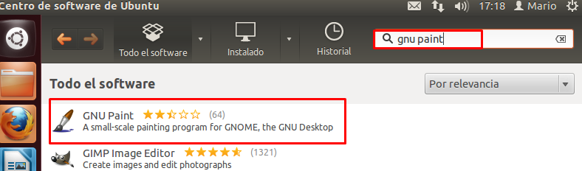

3. Busca el programa “Synaptic” e instálalo. Comprueba que está instalado. Lo utilizaremos más adelante. (Está en Aplicaciones/Herramientas del sistema/Administración) Como ya lo usamos en otra tarea, no hace falta volver a hacer la instalación.

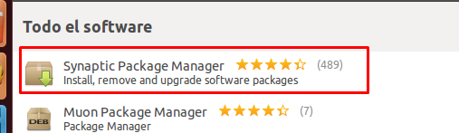

6. Cuando el Centro de software quiere instalar un paquete u obtener las dependencias necesarias para hacerlo, busca el lugar donde está ese paquete dentro de los repositorios que están en la lista; para ello tienes que tener configurados los repositorios en tu sistema.

Puedes encontrar una lista de repositorios en el fichero “/etc/apt/sources.list”. Ábrelo desde el intérprete de mandatos con el programa “gedit” ejecutándolo como “superusuario”: (sudo gedit /etc/apt/sources.list)

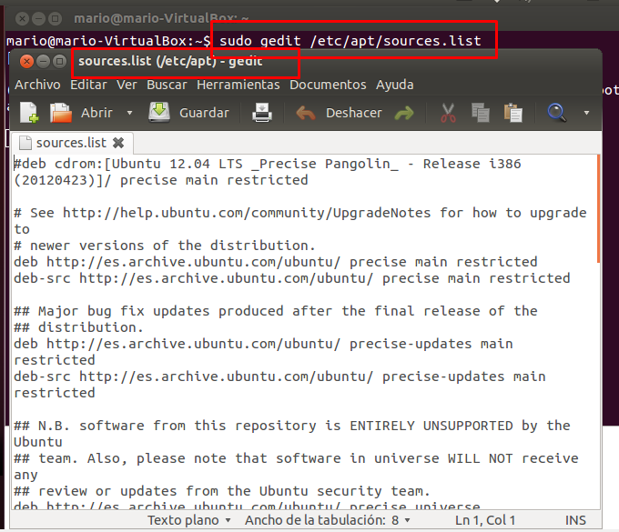

7. Comentando o “descomentando” (añadiendo o eliminando “#”) las líneas correspondientes puedes activar o desactivar los repositorios. También puedes añadir otros repositorios “externos” a Ubuntu o propios, añadiendo líneas a este fichero, o desde la pestaña “Otro

software” de “Orígenes del software”. Aquí tienes un enlace que explica este punto: http://www.guia-ubuntu.com/index.php/A%C3%B1adir_repositorios_externos

8. Descomenta la línea 50 (deb http://archive.canonical.com/ubuntu precise partner) del fichero “etc/apt/sources.list”. Esta acción también se puede realizar en “Orígenes de software”, marcando las casillas relativas a “Socios de Canonical” en la solapa “Otro Software”. Cierra el

fichero “etc/apt/sources.list”.

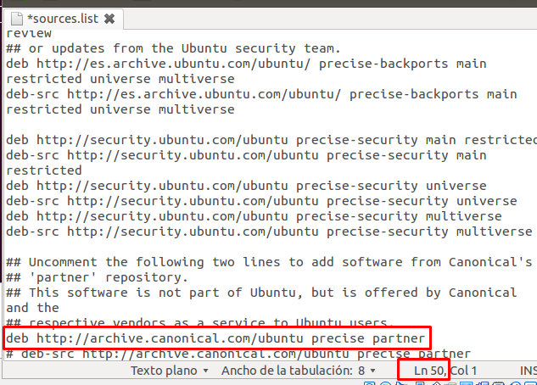

9. Ahora busca en el Centro de software el programa “Adobe Reader” e instálalo. Comprueba que está instalado.

No lo he encontrado.

10. Cierra el Centro de software (no se pueden tener dos gestores de software abiertos a la vez).

Gestor de paquetes Synaptic

Los paquetes son la agrupación instalable de los diferentes archivos necesarios para que un programa funcione. Los paquetes no son ejecutables, sino que son gestionados por terceras aplicaciones. Además, los paquetes de Linux no traen consigo las librerías compartidas (dependencias) y, llegado el caso de necesitarse, serán instaladas o se nos informará de la necesidad de hacerlo, según el gestor de paquetes que estemos utilizando. Es decir, el programa “A” depende del programa “B”, y éste a su vez de “C” (cada uno a su vez puede depender de una o más librerías).

Así que si queremos instalar "A", tendremos que instalar todos los demás. Esto puede convertirse en una tarea ardua y complicada. Los gestores de instalación de paquetes permiten hacer las cosas más simples. Synaptic es una interfaz gráfica para “Apt”, el sistema de gestión de paquetes de Ubuntu que

veremos en el siguiente apartado. En http://www.guia-ubuntu.com/index.php/A%C3%B1adir_aplicaciones#Gestor_de_paquetes_Synaptic puedes encontrar una guía de cómo utilizar las capacidades de “Apt” desde la interfaz gráfica.

11. Ejecuta el gestor de paquetes Synaptic. (Está en Aplicaciones/Herramientas del Sistema/Administración)

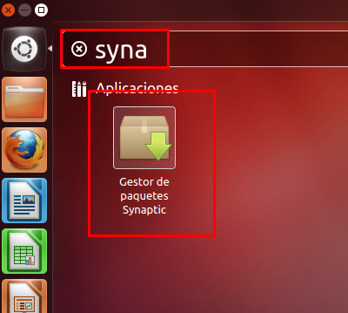

12. Busca el paquete “wine” e instálalo (siempre y cuando no esté instalado ya). Observa cómo “Synaptic” se encarga de definir e instalar las dependencias entre paquetes. ¿Para qué sirve “Wine”? (Botón derecho sobre “wine” para “Marcar para instalar”. Después clic en botón

“Aplicar”)

Para la compatibilidad con Windows

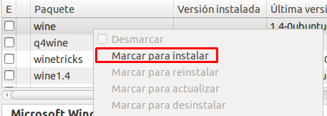

Gestores de paquetes “Apt” y “Aptitude”

Existen dos formas de instalar programas en modo texto (desde el intérprete de mandatos) en Ubuntu, por medio de las aplicaciones “aptitude” y “apt-get”. Ambos programas son muy similares,

salvo en un detalle: aptitude recuerda las dependencias que se han aplicado en la instalación de un paquete. Esto significa que si se instala o actualiza una aplicación con aptitude y luego se quiere desinstalar, aptitude borrará el programa junto con todas sus dependencias (excepto si son usadas por otros paquetes). Si se instala con apt-get, la desinstalación borrará sólo el paquete especificado, pero no las dependencias.

Uso

Instalar paquetes:

$sudo aptitude install <paquetes> $sudo apt-get install <paquetes>

Desinstalar paquetes:

$sudo aptitude remove <paquetes> $sudo apt-get remove <paquetes>

Actualizar la lista de paquetes disponibles:

$sudo aptitude update $sudo apt-get update

Actualizar el sistema con las actualizaciones de paquetes disponibles:

$sudo aptitude upgrade $sudo apt-get upgrade

15. Instala “gimp”, usando aptitude o apt-get. ¿Se ha encargado el gestor de resolver las dependencias? Resuelve los posibles conflictos que hayan podido surgir en la instalación. Ejecuta la aplicación “Gimp” ¿Para qué sirve el programa? (Desde Aplicaciones/Gráficos)

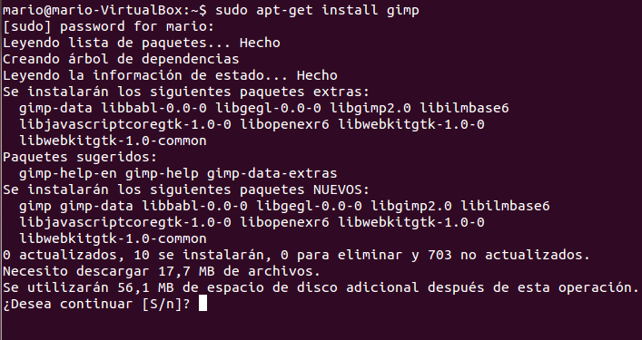

16. Aptitude también tiene su interfaz en el intérprete de mandatos. Lo puedes comprobar ejecutando “aptitude” sin argumentos ni opciones (tendrás que instalar el paquete “aptitude”).

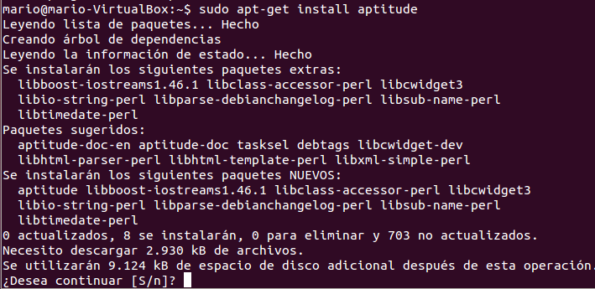

17. Desinstala los paquetes “gimp” y “synaptic”.

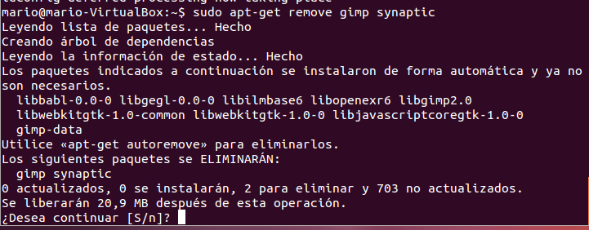

18. Ejecuta el mandato “sudo apt-get remove”. ¿Qué mensaje muestra?

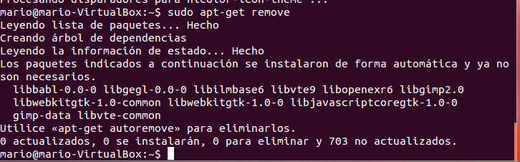

19. Elimina todos los paquetes que ya no sean necesarios. (sudo apt-get autoremove)

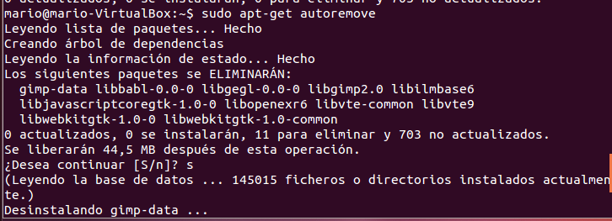

Instalación de paquetes descargados

Las aplicaciones Linux se suministran normalmente en dos formatos o tipos de paquetes, y son dependientes de la distribución:

RPM (Red Hat package manager): se utilizan en distribuciones basadas en Red Hat (Fedora, Mandriva...) pueden contener tanto binarios como código fuente.

DEB: distribuciones basadas en Debian (Ubuntu, Linex...). Por tanto, es el formato de paquetes nativo de Ubuntu. Pueden contener tanto binarios como código fuente.

La mayor parte de las aplicaciones disponen de versiones DEB y RPM. Se pueden convertir paquetes y pasarlos de “rpm” a “deb” y viceversa, por ejemplo con el programa ALIEN http://kitenet.net/~joey/code/alien/ , si se diera el caso de que no existieran paquetes en alguno de los formatos. En general,

se garantizará mejor la instalación de un paquete si éste fue creado directamente para su tipo correspondiente.

(NO HACER PUNTO 20-21-22)

Archivos binarios

Son los equivalentes en Linux de los “ejecutables” de Windows. Son ficheros que no hay que descomprimir, desempaquetar...simplemente ejecutar (para ello habrá que darles los permisos necesarios, recuerda lo que veíamos en prácticas anteriores sobre permisos “rwx”). Son aplicaciones

ya compiladas para una arquitectura específica, que simplemente descomprimimos en nuestro ordenador y están directamente preparadas para su uso.

23. Una de las aplicaciones que podemos instalar así es FileZilla. Visita la página de FileZilla y descarga la versión del programa para plataformas Linux de 32 bits. La extensión del mismo (tar.bz2) significa que el fichero está comprimido.

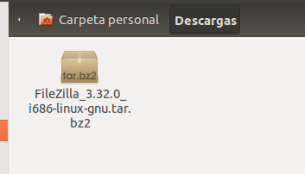

24. Una vez lo hayas descargado a tu disco duro es necesario que lo descomprimas. abre una terminal y dirígete a la carpeta en la que se encuentra el mismo (Descargas).

25. Descomprime el fichero con “bunzip2” (bzip2 es un programa libre que comprime y d e s c o m p r i m e f i c h e r o s h t t p : / / e s . w i k i p e d i a . o r g / w i k i / B z i p 2 ) ( b u n z i p 2 nombre_del_fichero.tar.bz2)



26. Desempaqueta el archivo .tar (tar es un empaquetador de archivos muy usado en Linux: http://es.wikipedia.org/wiki/Tar) (tar -xvf nombre_del_fichero.tar)



27. Una vez hayas descomprimido y desempaquetado los ficheros de Filezilla, entra en la carpeta que ha aparecido (cd Filezilla3) y luego en la carpeta bin (cd bin); ahí han aparecido varios ficheros ejecutables, uno de los cuales es filezilla. Ejecútalo ahora por medio del







siguiente mandato: (./filezilla) En realidad, has podido comprobar que el proceso de instalación ha quedado reducido a un proceso de descompresión del fichero descargado y de desempaquetado del mismo. Si la aplicación ha sido

desarrollada para nuestra plataforma, no tendremos problemas a la hora de hacerla funcionar.